１　図のように，うすい塩酸を入れたビーカーにいろいろな金属板を組み合わせて入れ，電流が流せるかを調べました。表はその結果をまとめたものです。次の問いに答えなさい。

|  |  |  |
| --- | --- | --- |
| 金属板A | 金属板B | 電圧計の針 |
| 亜鉛 | 銅 | 右 |
| 鉄 | 亜鉛 | 左 |
| ｱﾙﾐﾆｳﾑ | 亜鉛 | 右 |
| 銅 | 鉄 | 左 |

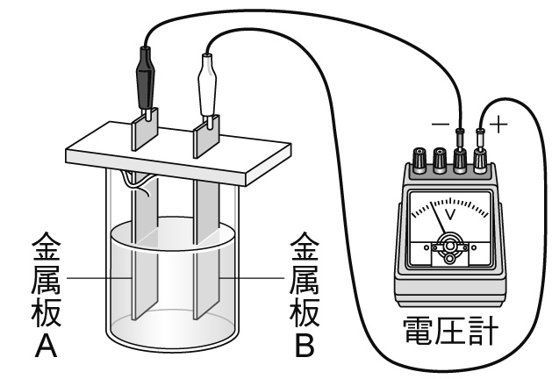

⑴　金属板Aに鉄，金属板Bにアルミニウムを使ったとき，電圧計の針は左と右のどちらにふれますか。理由をつけて答えなさい。



⑵　，銅，鉄，アルミニウムの4種類の中から2種類を選んで金属板A，金属板Bに使うとき，電圧計の針が右に最も大きくふれると考えられる組み合わせを答えなさい。



２　図のように，簡易電気分解装置に電源装置をつなぎ，まず水を電気分解した後，電源装置を外してモーターをつなぐとプロペラが回りました。次の問いに答えなさい。

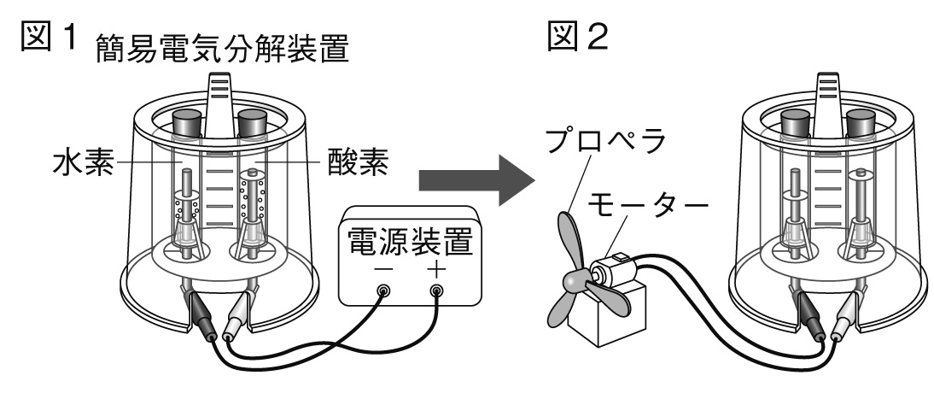

⑴　この実験を行う際，水に水酸化ナトリウムを加えました。この理由をに書きなさい。



⑵　モーターが動いているときの化学反応式を書きなさい。



⑶　この実験では電気分解した後の簡易電気分解装置は燃料電池としてはたらいています。燃料電池はにやさしいといわれますが，それはなぜでしょうか。簡潔に書きなさい。

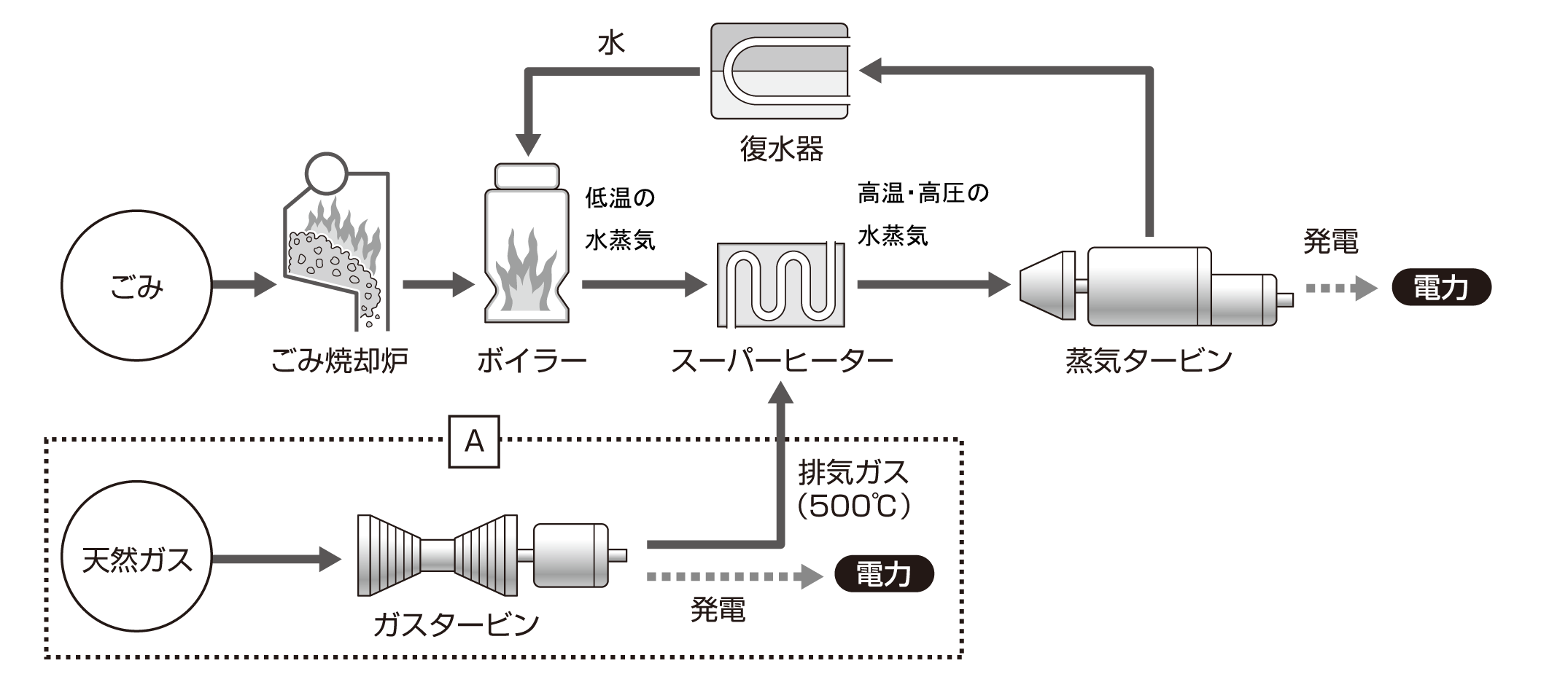

１

|  |  |
| --- | --- |
| ⑴ | ＜ふれる向き＞ |
| ＜理由＞ |
| ⑵ |  |

２

|  |  |
| --- | --- |
| ⑴ |  |
| ⑵ |  |
| ⑶ |  |